Nama : Gentur Waskita

NIM : L200170085

Kelas : A

Character 1

Behaviour : berjalan ke kiri dan ke kanan, melompat

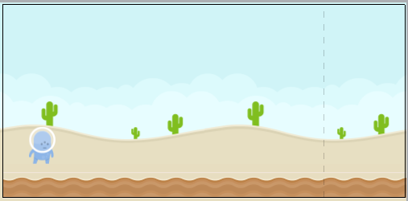

Character Tampilan layar penuh

Character 2

Behaviour : melompat ke kiri dan ke kanan, mengambil point

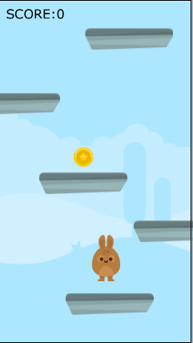

Character Tampilan layar penuh

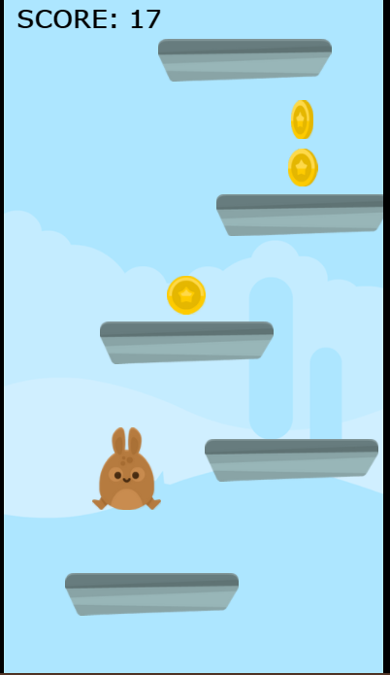

Character 2 gameplay Background Parallax dan Score akan bertambah jika mengambil Point